МИНИСТЕРСТВО НАУКИ И ВЫСШЕГО ОБРАЗОВАНИЯ
РОССИЙСКОЙ ФЕДЕРАЦИИ

ФЕДЕРАЛЬНОЕ ГОСУДАРСТВЕННОЕ БЮДЖЕТНОЕ ОБРАЗОВАТЕЛЬНОЕ УЧРЕЖДЕНИЕ ВЫСШЕГО ОБРАЗОВАНИЯ

«БЕЛГОРОДСКИЙ ГОСУДАРСТВЕННЫЙ
ТЕХНОЛОГИЧЕСКИЙ УНИВЕРСИТЕТ им. В. Г. ШУХОВА»
(БГТУ им. В.Г. Шухова)

Кафедра программного обеспечения вычислительной техники и автоматизированных систем

Лабораторная работа №2b
по дисциплине: Основы программирования
тема: «Алгоритмы разветвляющейся структуры»

Выполнил: ст. группы ПВ-211
Чувилко Илья Романович

Проверили:
Притчин Иван Сергеевич
Черников Сергей Викторович

Белгород 2021 г.
Выполнение работы:
1. Спасти Люка (624A)
Код программы:
#include <stdio.h>
int main() {
double luke; // Ширина Люка
double length; // Растояние междк прессами
double v1; // Скорость второго пресса
double v2; // Скорость второго пресса
scanf("%lf %lf %lf %lf", &luke, &length, &v1, &v2);
double time = (length - luke) / (v1 + v2);
printf("%f", time);
return 0;
}

Вердикт тестирующей системы:
2. Поликарп и монеты (1551A)
Код программы:
#include <stdio.h>
int main() {
int f;
scanf("%d", &f);
for (int i = 0; i < f; i++) {
int n; // Нужно заплатить n бурлей.
scanf("%d", &n);
// Количество отданных монет номиналом 1
int cntM1 = n / 3;
// Количество отданных монет номиналом 2
int cntM2 = n / 3;
if (n % 3 == 1)
cntM1 += 1;
else if (n % 3 == 2)
cntM2 += 1;
printf("%d %d\n", cntM1, cntM2);
}
return 0;
}

Вердикт тестирующей системы:

3. Номер этажа (1426A)
Код программы:
#include <stdio.h>
int main() {
int f;
scanf("%d", &f);
for (int i = 0; i < f; ++i) {
int n; // Номер квартиры
int x; // Количество квартир на одном этаже
scanf("%d %d", &n, &x);
// Этаж, на котором живет Петя
int level = 1;
if (n > 2) {
n -= 2;
level += (n / x) + (n % x != 0);
}
printf("%d\n", level);
}
return 0;
}

Вердикт тестирующей системы:
4. Два кролика (1304A)
Код программы:
#include <stdio.h>
int main() {
int f;
scanf("%d", &f);
for (int i = 0; i < f; i++) {
int x; // Точка, в которой начинает первый кролик
int y; // Точка, в которой начинает второй кролик
int a; // Скорость первого кролика
int b; // Скорость второго кролика
scanf("%d %d %d %d", &x, &y, &a, &b);
// Расстояние между кроликами
int dist = y - x;
// Скорость сближения кроликов
int speed = a + b;
if (dist % speed == 0)
printf("%d\n", dist / speed);
else
printf("-1\n");
}
return 0;
}

Вердикт тестирующей системы:
5. Странная таблица (1506A)
Код программы:
#include <stdio.h>
int main() {
int f;
scanf("%d", &f);
for (int i = 0; i < f; ++i) {
long long line;
long long column;
long long x;
scanf("%lld %lld %lld", &line, &column, &x);
if (x == 1 || line == 1 || column == 1 || x == line * column)
printf("%lld\n", x);
else {
long long outColumn = x / line + 1;
long long outLine = x % line - 1;
if (outLine < 0)
outLine = line - 1;
long long out = outLine * column + outColumn;
if (out / column + (out % column != 0) == line)
out -= 1;
printf("%lld\n", out);
}
}
return 0;
}

Вердикт тестирующей системы:
6. Разделение последовательности (1102A)
Код программы:
#include <stdio.h>
int main() {
int n;
scanf("%d", &n);
int s = (1 + n) * n / 2;
if (s % 2 == 0)
printf("0");
else
printf("1");
return 0;
}

Вердикт тестирующей системы:
7. Торт - это ложь (1519B)
Код программы:
#include <stdio.h>
int main() {
int f;
scanf("%d", &f);
for (int i = 0; i < f; i++) {
int n, m; // Кординаты [n;m]
int k; // Количество монет
scanf("%d %d %d", &n, &m, &k);
int s = (n - 1) + (n * (m - 1));
if (k == s)
printf("Yes\n");
else
printf("No\n");
}
return 0;
}

Вердикт тестирующей системы:

8. *Кто напротив? (1560B)
Блок-схема
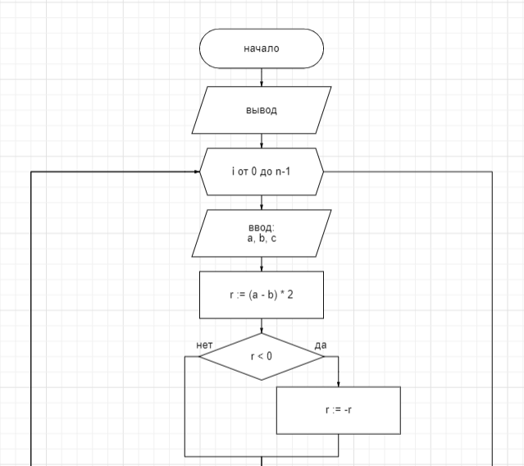

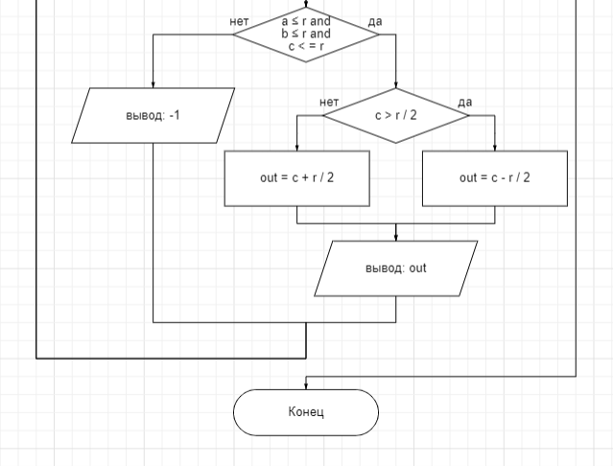

Код программы:
#include <stdio.h>
int main() {
int f;
scanf("%d", &f);
for (int i = 0; i < f; i++) {
int a, b; // a смотрит на b
int c; // На кого смотрит с
scanf("%d %d %d", &a, &b, &c);
// Количество людей в кругу
int r = (a - b) * 2;
// abs
if (r < 0)
r *= -1;
// Номер участника не может быть больше, чем количество людей
if (a <= r && b <= r && c <= r) {
int out;
if (c > r / 2)
out = c - r / 2;
else
out = c + r / 2;
printf("%d\n", out);
} else
printf("-1\n");
}
return 0;
}

Вердикт тестирующей системы:

9. На лифте или по лестнице? (1054A)
Код программы:
#include <stdio.h>
int main() {
int x; // Этаж, на котором живет Маша
int y; // Этаж, на котором живет Егор
int z; // Этаж, на котором находится лифт
int t1; // Время, за которое Маша проходит 1 этаж
int t2; // Время, за которое лифт проходит 1 этаж
int t3; // Время, которое лифт тратит на закрытие дверей
scanf("%d %d %d %d %d %d", &x, &y, &z, &t1, &t2, &t3);
// Расстоянние между этажом Маши и этажом Егора
int r1 = x - y;
// Расстояние между лифтом и этажом Маши
int r2 = x - z;
if (r1 < 0)
r1 *= -1;
if (r2 < 0)
r2 *= -1;
// Время, за которое Маша поднимется по лестнице
int stairs = r1 * t1;
// Время, за которое Маша поднимется на лифте
int elevator = (r2 * t2) + (3 * t3) + (r1 * t2);
if (elevator <= stairs)
printf("Yes\n");
else
printf("No\n");
return 0;
}

Вердикт тестирующей системы:
10. Паша и палка (610A)
Код программы:
#include <stdio.h>
int main() {
int n;
scanf("%d", &n);
int out;
if (n < 4 || n % 2 != 0)
out = 0;
else if (n % 4 == 0)
out = n / 4 - 1;
else
out = n / 4;
printf("%d", out);
return 0;
}

Вердикт тестирующей системы:
11. Не NP (805A)
Код программы:
#include <stdio.h>
int main() {
int l, r; // Диапозон чисел
scanf("%d %d", &l, &r);
// Так как наиболее частый делитель у любого диапозона чисел - 2, кроме случая, когда l и r равны
if (l == r)
printf("%d", l);
else
printf("2");
return 0;
}

Вердикт тестирующей системы:
12. ЕхАб И нОд (1325A)
Код программы:
#include <stdio.h>
int main() {
int t;
scanf("%d", &t);
for (int i = 0; i < t; ++i) {
int n; // Сумма, которая должна получится
scanf("%d", &n);
printf("%d %d\n", 1, n - 1);
}
return 0;
}

Вердикт тестирующей системы:

13. Три кучки с конфетами (1196A)
Код программы:
#include <stdio.h>
int main() {
int t;
scanf("%d", &t);
for (int i = 0; i < t; i++) {
long long a, b, c;
scanf("%lld %lld %lld", &a, &b, &c);
long long s = (a + b + c) / 2;
printf("%lld\n", s);
}
return 0;
}

Вердикт тестирующей системы:
14. Театральная площадь (1A)
Код программы:
#include <stdio.h>
int main() {
long long n, m;
long long a;
scanf("%lld %lld %lld", &n, &m, &a);
long long na = n / a + (n % a != 0);
long long ma = m / a + (m % a != 0);
printf("%lld", ma * na);
return 0;
}

Вердикт тестирующей системы:

15. Найти Амира (804A)
Код программы:
#include <stdio.h>
int main() {
int n;
scanf("%d", &n);
int out = (n - 1) / 2;
printf("%d", out);
return 0;
}

Вердикт тестирующей системы:
16. * Пицца, пицца, пицца!!! (979A)
Блок-схема:
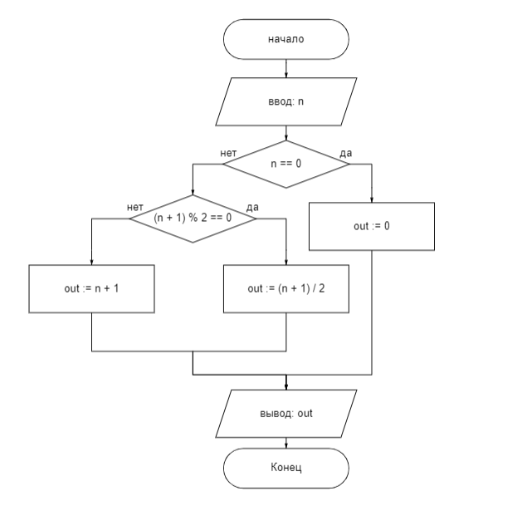

Код программы:
#include <stdio.h>
int main() {
long long n; // Количество друзей на вечеринке
scanf("%lld", &n);
long long out;
if (n == 0)
out = 0;
else if ((n + 1) % 2 == 0)
out = (n + 1) / 2;
else
out = n + 1;
printf("%lld", out);
return 0;
}

Вердикт тестирующей системы:
17. Минимальное число (1101A)
Код программы:
#include <stdio.h>
int main() {
int q;
scanf("%d", &q);
for (int i = 0; i < q; i++) {
int r1, r2; // Диапазон
int d; // Надо найти число, кратное d
scanf("%d %d %d", &r1, &r2, &d);
int out;
if (r1 <= d && d <= r2)
out = r2 + d - (r2 % d);
else
out = d;
printf("%d\n", out);
}
return 0;
}

Вердикт тестирующей системы:

18. * Оплата без сдачи (1256A)
Блок-схема:
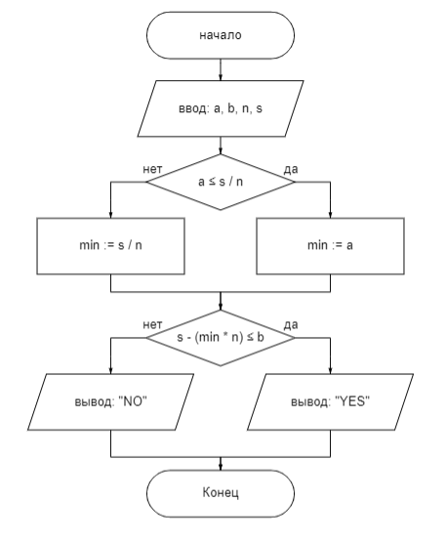

Код программы:
#include <stdio.h>
int main() {
int t;
scanf("%d", &t);
for (int i = 0; i < t; ++i) {
int a, n; // а монет стоимостью n
int b; // b монет стоимостью 1
int s; // Суммарная стоимость
scanf("%d %d %d %d", &a, &b, &n, &s);
int min;
if (a <= s / n)
min = a;
else
min = s / n;
if (s - (min * n) <= b)
printf("YES\n");
else
printf("NO\n");
}
return 0;
}

Вердикт тестирующей системы:
19. Магазины пончиков (1373A)
Код программы:
#include <stdio.h>
int main() {
int t;
scanf("%d", &t);
for (int i = 0; i < t; ++i) {
long long retailPrice; // Цена пончика в розничном магазине
long long optCnt; // Количество пончиков в коробе в опт. маг.
long long optPrice; // Цена короба с пончиками в опт. маг.
scanf("%lld %lld %lld", &retailPrice, &optCnt, &optPrice);
// Розничная
long long out1 = 1;
if (retailPrice >= optPrice)
out1 = -1;
// Оптовая
long long out2 = optCnt;
if (retailPrice * optCnt <= optPrice)
out2 = -1;
printf("%lld %lld\n", out1, out2);
}
return 0;
}

Вердикт тестирующей системы:
20. Сумма нечетных чисел (1327A)
Код программы:
#include <stdio.h>
int main() {
int t;
scanf("%d", &t);
for (int i = 0; i < t; ++i) {
long long k; // Число
long long n; // Количество различных положительных нечетных
scanf("%lld %lld", &k, &n);
// Предпоследний член последовательности
long long an = 1 + 2 * (n - 2);
// Сумма арифметической последовательности до предпоследнего члена последновательности
long long sn = (1 + an) * (n - 1) / 2;
if ((sn < k) && (k - sn > an) && ((k - sn) % 2 == 1))
printf("Yes\n");
else
printf("No\n");
}
return 0;
}

Вердикт тестирующей системы:
21. * Медведь Василий и треугольник (336A)
Блок-схема:
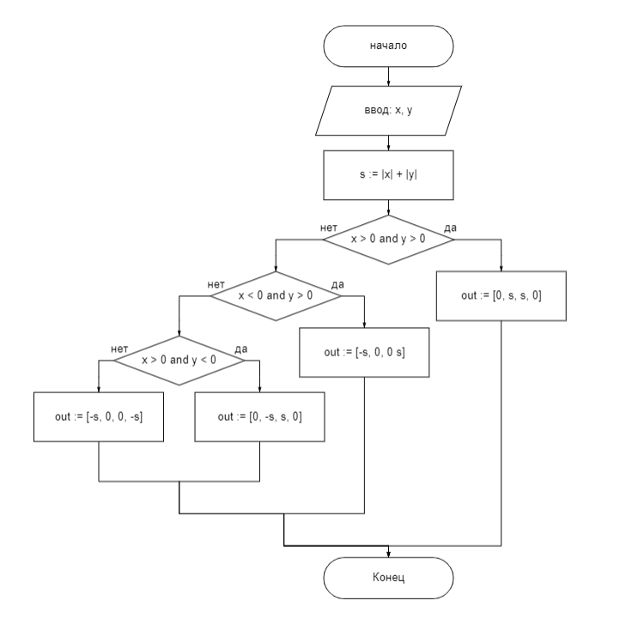

Код программы:
#include <stdio.h>
long long int abs(long long x) {
return x >= 0 ? x : -x;
}
int main() {
long long x, y;
scanf("%lld %lld", &x, &y);
long long s = abs(x) + abs(y);
long long out[4];
if (x > 0 && y > 0) {
out[0] = 0, out[1] = s;
out[2] = s, out[3] = 0;
} else if (x < 0 && y > 0) {
out[0] = -s, out[1] = 0;
out[2] = 0, out[3] = s;
} else if (x > 0 && y < 0) {
out[0] = 0, out[1] = -s;
out[2] = s, out[3] = 0;
} else {
out[0] = -s, out[1] = 0;
out[2] = 0, out[3] = -s;
}
printf("%lld %lld %lld %lld", out[0], out[1], out[2], out[3]);
return 0;
}

Вердикт тестирующей системы:
22. Водяная лилия (1199B)
Код программы:
#include <stdio.h>
int main() {
long long h; // Высота, на которую лиллия возвышается над водой
long long l; // Расстояние, на которое отплыла Инесса с лиллией
scanf("%lld %lld", &h, &l);
double hl = (double)(l * l - h * h) / (2 * h);
printf("%.15f", hl);
return 0;
}

Вердикт тестирующей системы:
23. Старт олимпиады (1539A)
Код программы:
#include <stdio.h>
int main() {
int k;
scanf("%d", &k);
for (int i = 0; i < k; ++i) {
long long n; // Количество участников
long long x; // Время, через которое запускают следующего участника
long long t; // Время, которое дается на написание олимпиады
scanf("%lld %lld %lld", &n, &x, &t);
// Максимальное раздражение
long long m = t / x;
// Раздражение последних (m + 1) участников
long long r1 = (1 + m) * m / 2;
// Раздражение первых (n - (m + 1)) участников
long long r2 = (n - (m + 1)) * m;
printf("%lld\n", r1 + r2);
}
return 0;
}

Вердикт тестирующей системы:
24. Даша и лестница (761A)
Код программы:
#include <stdio.h>
int main() {
int a, b;
scanf("%d %d", &a, &b);
if ((a > 0 || b > 0) && (a — b >= -1 && a — b <= 1))
printf("Yes");
else
printf("No");
return 0;
}

Вердикт тестирующей системы:

25. Середина контеста (1133A)
Код программы:
#include <stdio.h>
int main() {
int h1, m1; // Время начала контеста
int h2, m2; // Время окончания контеста
scanf("%d:%d %d:%d", &h1, &m1, &h2, &m2);
int out = ((h2 + h1) * 60 + m2 + m1) / 2;
int hh = out / 60;
int mm = out % 60;
printf("%02d:%02d", hh, mm);
return 0;
}

Вердикт тестирующей системы:
26. Чунга-Чанга (1181A)
Код программы:
#include <stdio.h>
int main() {
long long sMoney; // Количество монет у Саши
long long mMoney; // Количество монет у Маши
long long cPrice; // Цена одного кокоса
scanf("%lld %lld %lld", &sMoney, &mMoney, &cPrice);
// Количество кокосов, которое может купить Саша (без займов)
long long s_cnt = sMoney / cPrice;
// Количество кокосов, которое может купить Маша (без займов)
long long m_cnt = mMoney / cPrice;
// Количество кокосов, которое могли бы купит Саша и Маша, если бы покупали вместе
long long s = (sMoney + mMoney) / cPrice;
long long duty; // Количество денег, которое необходимо взять в займ
if (s_cnt + m_cnt == s)
duty = 0;
else if (sMoney % cPrice > mMoney % cPrice)
duty = cPrice - sMoney % cPrice;
else
duty = cPrice - mMoney % cPrice;
printf("%lld %lld", s, duty);
return 0;
}

Вердикт тестирующей системы:
27. Отопление (1260A)
Код программы:
#include <stdio.h>
int main() {
int t;
scanf("%d", &t);
for (int i = 0; i < t; ++i) {
long long c; // Количество радиаторов
long long s; // Количество секций
scanf("%lld %lld", &c, &s);
long long p = s % c; // Количество радиаторов, за которые придетяс переплатить
long long v = s / c; // Цена без переплаты
long long sum = ((c - p) * v * v) + (p * (v + 1) * (v + 1));
printf("%lld\n", sum);
}
return 0;
}

Вердикт тестирующей системы:
28. Комментаторские кабинки (990A)
Код программы:
#include <stdio.h>
int main() {
long long n; // Количество построенных кабинок
long long m; // Количество делигаций
long long a; // Стоимость постройки 1 кабинки
long long b; // Стоимость сноса 1 кабинки
scanf("%lld %lld %lld %lld", &n, &m, &a, &b);
// Количество кабинок, которое необходимо снести, чтобы получить кратное число
long long rc = n % m;
// Стоимость сноса
long long destroy = rc * b;
// Стоимость постройки
long long build = (m - rc) * a;
long long out;
if (destroy < build)
out = destroy;
else
out = build;
printf("%lld", out);
return 0;
}

Вердикт тестирующей системы:
29. Пересдача (991A)
Код программы:
#include <stdio.h>
int main() {
int a; // Количество студентов, посетивших BugDonalds
int b; // Количество студентов, посетивших BeaverKing
int c; // Количество студентов, посетивших и то, и то
int n; // Количество студентов в группе
scanf("%d %d %d %d", &a, &b, &c, &n);
a -= c;
b -= c;
n -= (a + b + c);
if (n >= 1 && a >= 0 && b >= 0)
printf("%d", n);
else
printf("-1");
return 0;
}

Вердикт тестирующей системы:
30. Высота функции (1036A)
Код программы:
#include <stdio.h>
int main() {
long long n;
long long k;
scanf("%lld %lld", &n, &k);
if (k >= n)
printf("%lld", k / n + (k % n != 0));
else
printf("1");
return 0;
}

Вердикт тестирующей системы:

31. Пара игрушек (1023B)
Код программы:
#include <stdio.h>
int main() {
long long n; // Количество игрушек
long long k; // Количество монет
scanf("%lld %lld", &n, &k);
long long out;
if (n < k)
out = n - k / 2;
else
out = k - (k / 2 + 1);
out = out > 0 ? out : 0;
printf("%lld", out);
return 0;
}

Вердикт тестирующей системы:
32. Посмотрим футбол (195A)
Код программы:
#include <stdio.h>
int main() {
int a; // Вес одной секунды
int b; // Скорость скачивания
int c; // Продолжительность видело
scanf("%d %d %d", &a, &b, &c);
int t = (a * c / b) + (a * c % b != 0) — c;
printf("%d", t);
return 0;
}

Вердикт тестирующей системы:

